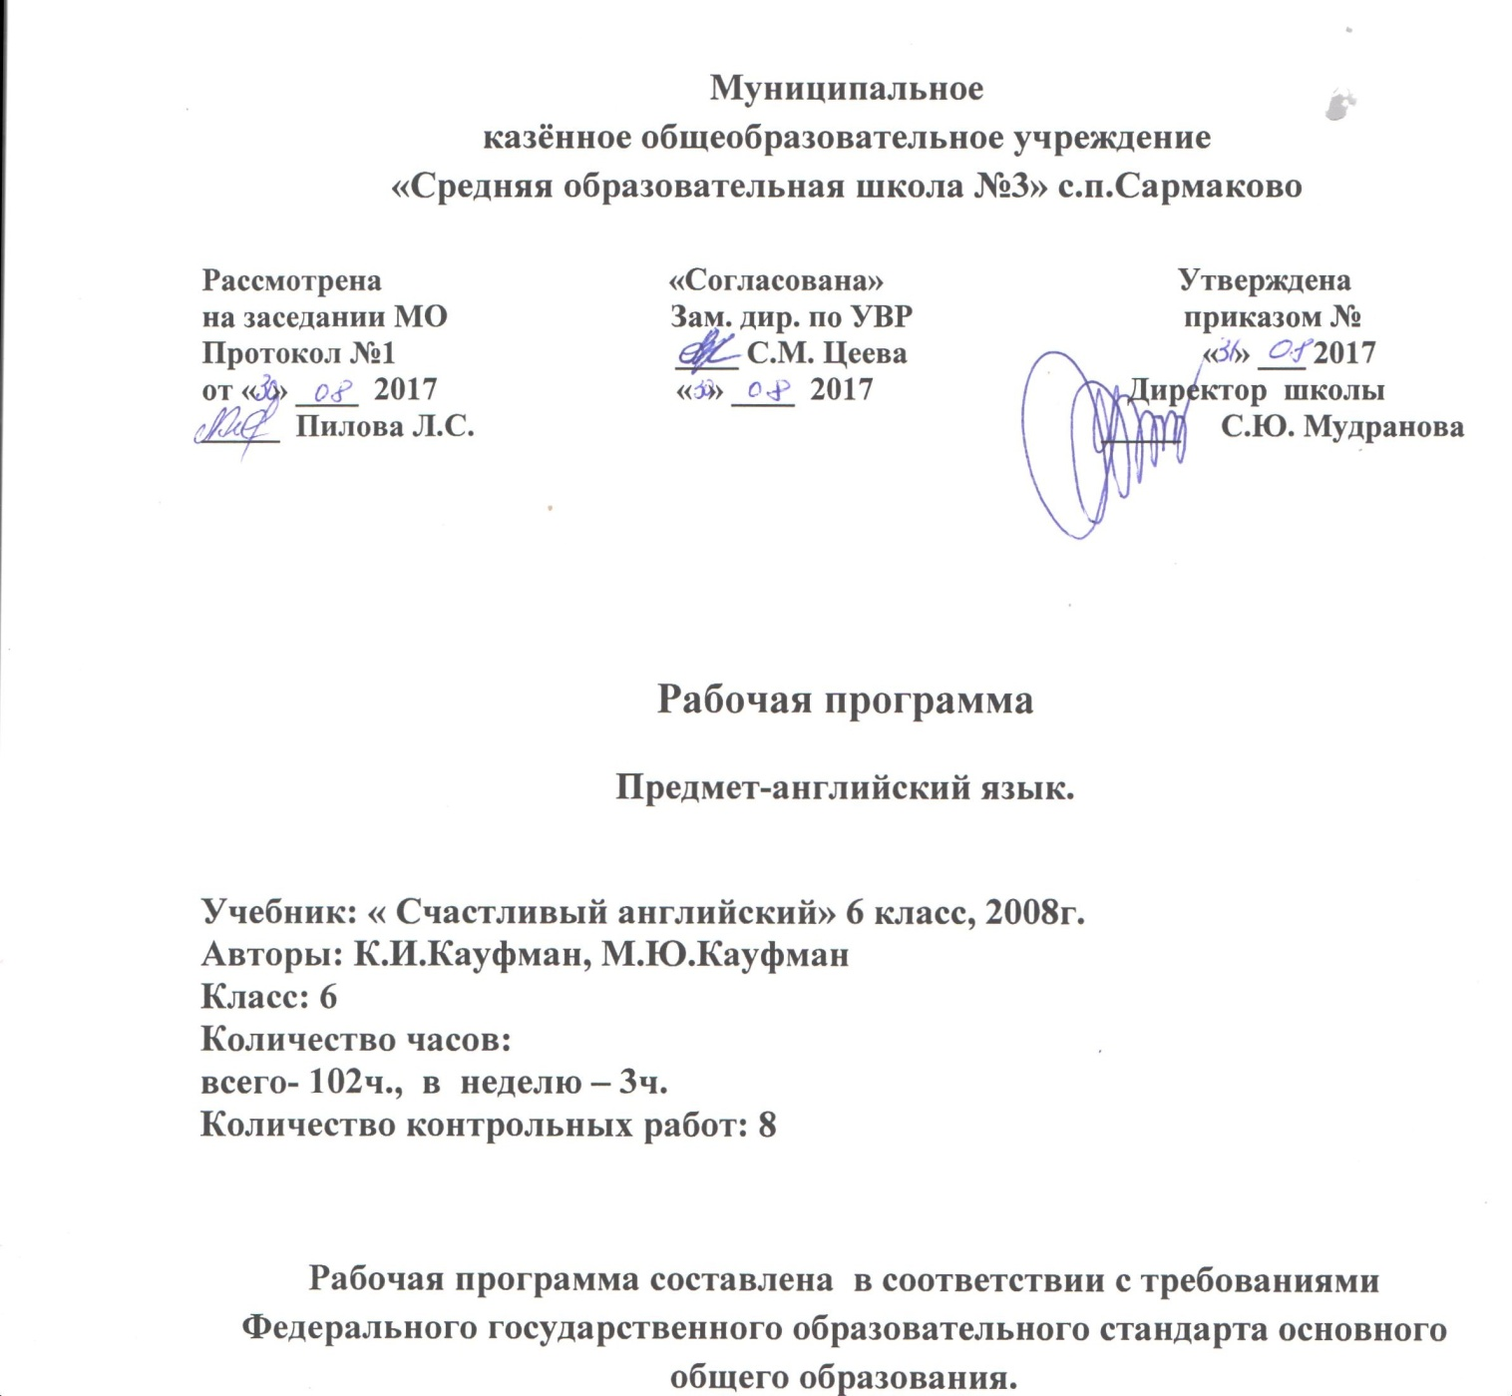

Рабочая программа по предмету английский язык в 6 классе разработана в соответствии с нормативно-правовыми и инструктивно-методическими документами:
1.Федеральный государственный образовательный стандарт общего образования, утвержденный приказом Министерством образования и науки Российской Федерации от 17 декабря 2010г. № 1897.
2. Федеральный Закон РФ «Об образовании в Российской Федерации».
3. Типовое положение об общеобразовательном учреждении (п. 36).
4. Приказ Минобрнауки РФ от 31.03.2014 г. № 253 «Об утверждении федерального перечня учебников, рекомендованных к использованию при реализации имеющих государственную аккредитацию образовательных программ начального общего, основного общего, среднего общего образования», с изменениями, внесенными приказом МОН РФ от 05.07 2017 г. №629;
5. Авторская программа основного общего образования по английскому языку под.ред. К.И. Кауфмана, М.Ю.Кауфмана, 2008г.
4. Учебный план МКОУ «СОШ№3» с.п. Сармаково на 2017-2018 учебный год.
5. Положение МКОУ «СОШ№3» о порядке разработки, рассмотрения и утверждения рабочих программ учебных предметов.
6. Основная образовательная программа основного общего образования МКОУ «СОШ№3» с. п. Сармаково на 2017-2018 учебный год.

Планируемые результаты изучения учебных программ
Работа по учебно-методическим комплексам “Happy English” призвана обеспечить достижение следующих личностных, метапредметных и предметных результатов:
Личностные результаты
В результате изучения английского языка у учащихся будут сформированы первоначальные представления о роли и значимости английского языка в жизни современного человека и его важности для современного поликультурного мира. Школьники приобретают начальный опыт использования иностранного языка как средства межкультурного общения, как нового инструмента познания мира и культуры других народов, осознают личностный смысл овладения иностранным языком. Содержание учебно-методических комплексов “Happy English” позволяет заложить основы коммуникативной культуры у младших школьников. Они учатся самостоятельно ставить и решать личностно-значимые коммуникативные задачи, при этом адекватно используя имеющиеся речевые и неречевые средства, соблюдая речевой этикет. Содержание обучения представлено в учебно-методических комплексах занимательно и наглядно, с учетом возрастных особенностей младших школьников. Работа по УМК данной серии будет способствовать дальнейшему формированию у учащихся интереса к английскому языку, к истории и культуре страны изучаемого языка. Это будет способствовать развитию познавательных мотивов, поможет усилить желание изучать иностранный язык в будущем.
Метапредметные результаты. Деятельностный характер освоения содержания учебно-методических комплексов серии “Happy English” способствует достижению метапредметных результатов, то есть формированию универсальных учебных действий. Разделы учебников «Учимся самостоятельно» развивают умение учиться, приучают самостоятельно ставить учебные задачи, планировать свою деятельность, осуществлять рефлексию при сравнении планируемого и полученного результатов. Способы презентации нового языкового материала показывают учащимся, каким образом необходимо структурировать новые знания, анализировать объекты с целью выделения существенных признаков и синтезировать информацию, самостоятельно выстраивая целое на основе имеющихся компонентов. Однако наибольшее внимание в данных учебно-методических комплексах уделяется развитию коммуникативных универсальных учебных действий, а именно: формированию умения с достаточной полнотой и точностью выражать свои мысли в соответствии с задачами и условиями коммуникации, овладению монологической и диалогической формами речи, инициативному сотрудничеству речевых партнеров при сборе и обсуждении информации, управлению своим речевым поведением.
Предметные результаты освоения учебного предмета «Иностранный язык» формируются на основе следующих требований Федерального государственного образовательного стандарта начального общего образования:
1. Приобретение начальных навыков общения в устной и письменной форме с носителями иностранного языка.
2. Освоение начальных лингвистических представлений, необходимых для овладения на элементарном уровне устной и письменной речью на английском языке, расширение лингвистического кругозора.
3. Сформированность дружелюбного отношения и толерантности к носителям другого языка. В соответствии с Примерной программой по иностранному языку, разработанной в рамках нового стандарта, предметные результаты дифференцируются по 5 сферам: коммуникативной, познавательной, ценностно-ориентационной, эстетической и трудовой. В познавательной сфере: умение сравнивать языковые явления родного и английского языков; умение опознавать грамматические явления, отсутствующие в родном языке, например артикли; умение систематизировать слова; умение пользоваться языковой догадкой; умение действовать по образцу; умение пользоваться справочным материалом; умение пользоваться двуязычным словарём. В ценностно-ориентационной сфере: представление об английском языке как средстве выражения мыслей, чувств, эмоций; приобщение к культурным ценностям другого народа через произведения детского фольклора. В эстетической сфере: владение элементарными средствами выражения чувств и эмоций на иностранном языке; развитие чувства прекрасного в процессе знакомства с образцами доступной детской литературы. В трудовой сфере: умение следовать намеченному плану в своём учебном труде; умение вести словарь. В результате освоения основной образовательной программы начального общего образования учащиеся достигают личностных, метапредметных и предметных результатов. Учащиеся данного возраста характеризуются большой восприимчивостью к овладению языками, что позволяет им овладевать основами общения на новом для них языке с меньшими затратами времени и усилий по сравнению с учащимися других возрастных групп. В свою очередь, изучение иностранного языка способствует развитию коммуникативных способностей младших школьников, что положительно сказывается на развитии речи учащихся на родном языке; развитию их познавательных способностей; формированию общеучебных умений учащихся.

Содержание учебного предмета включает следующие компоненты:
1) сферы общения (темы, ситуации, тексты);
2) навыки и умения коммуникативной компетенции:
— речевая компетенция (умения аудирования, чтения, говорения, письменной речи на начальном уровне);
— языковая компетенция (лексические, грамматические, лингвострановедческие знания и навыки оперирования ими на начальном уровне);
— социокультурная компетенция (социокультурные знания и навыки вербального и невербального поведения на начальном уровне);
— учебно-познавательная компетенция (общие и специальные учебные навыки, приемы учебной работы);
— компенсаторная компетенция (знание приемов компенсации и компенсаторные умения).
Вы помните нас. Времена английского глагола. Модальные глаголы. Грамматические упражнения. Вы друзья? Разделительные вопросы с глаголом to be/. Разделительные глаголы to be/can. Рад тебя видеть. Разделительные вопросы.
Кто такой Маквизард? Разделительные вопросы с глаголом do/. Повелительное наклонение с глаголом let/. Утвердительные предложения. Будущее время.
Отрицательные предложения. Общий вопрос. Образование специальных вопросов в будущем времени. Именительный и объектный падежи. Объектный падеж.
Вестминистерское аббатство. Ночь в музее. Суффикс tion. Посещение музея. Урок чтения. В городе. Новая лексика по теме «В городе». Диалог по теме «В городе».
Союз because. Артикль с собственным именем. Британские деньги. Будущее время.
Страна изучаемого языка. Знаменитые люди Англии. Великие изобретали и их изобретения. Планы на будущее. Важные события в истории Англии. Лексико-грамматические упражнения. Лексико-грамматические упражнения. Правила поведения в семье. Как делать международные телефонные звонки. Домашние животные в нашей жизни. Домашние животные в нашей жизни. Мое любимое домашнее животное. Мое любимое домашнее животное. Исторические корни современных английских праздников. Как англичане отмечают ночь костров.
Английские праздники. Словообразование существительных и прилагательных.
Административный контрольный срез. Продукты.
Приготовление блюд. Еда. «Я голоден». Покупка и выбор продуктов. Приготовление блюд. Посещение пиццерии и выбор блюд. Еда. Еда. Лексико-грамматические упражнения. В английской семье. Хобби. Рождество в Англии. Рождество в Англии. Особенности быта англичан. Празднование рождества в Англии. Цикл «Внешность».
История из прошлого. Простое прошедшее время. Простое прошедшее время. «Что я умел делать?» Описание внешности. «Моя семья». Внешность. Неопределенные местоимения. Ожившая история Шотландии. Простое прошедшее время. Родственник в Лондоне. Робин отправляется в будущее. Цикл 10. Тоннель под Ламаншем. Простое прошедшее время. Тоннель под Ламаншем.
Особенности английской литературы. Лимерики. Лимерики. В Тауере. Средневековый Эдинбург и его жители. Заболевания и их симптомы.
Достопримечательности Лондона. Достопримечательности Лондона. Проект «В Лондоне».

Учебно-тематический план

№ | Предметное содержание | Кол- во часов
1 | Вы помните нас | 25
2 | Страна изучаемого языка | 21
3 | Продукты. Приготовление блюд. | 19
4 | История из прошлого | 27
5 | Достопримечательности Лондона. | 10

Календарно-тематическое планирование 6 класс

 |  |  | Даты проведения
Номер урока | Содержание  (разделы, темы) | Кол-во часов | План | Факт
 | Вы помните нас - 25ч.
1. | Времена английского глагола | 1 | 02.09.
2. | Модальные глаголы. Грамматические упражнения. | 1 | 04.09
3. | Вы друзья? Разделительные вопросы с глаголом to be/ | 1 | 06.09
4. | Разделительные глаголы to be/can. | 1 | 11.09
5. | Рад тебя видеть. Разделительные вопросы. | 1 | 13.09
6. | Кто такой Маквизард? Разделительные вопросы с глаголом do/ | 1 | 16.09
7. | Повелительное наклонение с глаголом let/ | 1 | 18.09
8. | Утвердительные предложения. Будущее время. | 1 | 20.09
9. | Отрицательные предложения. | 1 | 23.09
10. | Общий вопрос. | 1 | 25.09
11. | Образование специальных вопросов в будущем времени. | 1 | 27.09
12. | Именительный и объектный падежи. | 1 | 30.09
13. | Объектный падеж. | 1 | 02.10
14. | Вестминистерское аббатство. | 1 | 04.10
15. | Ночь в музее. Суффикс tion. | 1 | 07.10
16. | Посещение музея. Урок чтения. | 1 | 09.10
17. | В городе. Новая лексика по теме «В городе». | 1 | 11.10
18. | Диалог по теме «В городе». | 1 | 14.10
19. | Союз because. | 1 | 16.10
20. | Артикль с собственным именем. | 1 | 18.10
21. | Британские деньги. | 1 | 20.10
22. | Контрольная работа по теме «В городе». | 1 | 23.10
23. | Анализ контрольной работы. | 1 | 25.10
24. | Будущее время. | 1 | 08.11.
 | Страна изучаемого языка- 21час.
25. | Знаменитые люди Англии. | 1 | 11.11
26. | Великие изобретали и их изобретения. | 1 | 13.11
27. | Планы на будущее. | 1 | 15.11
28. | Важные события в истории Англии. | 1 | 18.11
29. | Лексико-грамматические упражнения. | 1 | 20.11
30. | Лексико-грамматические упражнения. | 1 | 22.11
31. | Контрольная работа по теме «Простое будущее время». | 1 | 25.11
32. | Домашнее чтение «Маугли». | 1 | 27.11
33. | Правила поведения в семье. | 1 | 29.11
34. | Как делать международные телефонные звонки. | 1 | 02.12
35. | Домашние животные в нашей жизни. | 1 | 04.12
36. | Домашние животные в нашей жизни. | 1 | 06.12
37. | Мое любимое домашнее животное. | 1 | 09.12
38. | Мое любимое домашнее животное. | 1 | 11.12
39. | Исторические корни современных английских праздников. | 1 | 13.12
40. | Как англичане отмечают ночь костров. | 1 | 16.12
41. | Английские праздники. | 1 | 18.12
42. | Словообразование существительных и прилагательных. | 1 | 20.12
43. | Административный контрольный срез. | 1 | 23.12
44. | Анализ контрольной работы. | 1 | 25.12
45. | Домашнее чтение. | 1 | 27.12
 | Продукты. Приготовление блюд- 19 часов.
46. | Еда. «Я голоден». | 1 | 10.01
47. | Покупка и выбор продуктов. | 1 | 13.01.
48. | Приготовление блюд. | 1 | 15.01
49. | Посещение пиццерии и выбор блюд. |  | 17.01
50. | Еда. | 1 | 20.01
51. | Еда. | 1 | 22.01
52. | Лексико-грамматические упражнения. | 1 | 24.01
53. | Контрольная работа по теме «Местоимение». | 1 | 27.01
54. | Анализ контрольной работы. | 1 | 29.01
55. | Домашнее чтение «Маугли» 2 часть. | 1 | 31.01
56. | В английской семье. | 1 | 03.02
57. | Хобби. | 1 | 05.02
58. | Рождество в Англии. | 1 | 07.02
59. | Рождество в Англии. | 1 | 10.02
60. | Особенности быта англичан. | 1 | 12.02
61. | Празднование рождества в Англии. | 1 | 14.02
62. | Контрольная работа по теме «Рождество в Англии». | 1 | 17.02
63. | Анализ контрольной работы. | 1 | 19.02
64. | Домашнее чтение. | 1 | 21.02
65. | Цикл «Внешность». | 1 | 24.02
 | История из прошлого- 27 часов.
66. | Простое прошедшее время. | 1 | 26.02
67. | Простое прошедшее время. «Что я умел делать?» | 1 | 28.02
68. | Описание внешности. | 1 | 03.03
69. | Описание внешности. | 1 | 05.03
70. | «Моя семья». Внешность. | 1 | 07.03
71. | Лексико-грамматические упражнения. | 1 | 10.03
72. | Лексико-грамматические упражнения. | 1 | 12.03
73. | Работа с текстом. | 1 | 14.03
74. | Контрольная работа по теме «Простое прошедшее время». | 1 | 17.03
75. | Анализ контрольной работы. | 1 | 19.03
76. | Обобщающее повторение. | 1 | 21.03
77. | Неопределенные местоимения. | 1 | 02.04
78. | Ожившая история Шотландии. | 1 | 04.04
79. | Простое прошедшее время. | 1 | 07.04
80. | Родственник в Лондоне. | 1 | 09.04
81. | Робин отправляется в будущее. | 1 | 11.04
82. | Цикл 10. Тоннель под Ламаншем. | 1 | 14.04
83. | Простое прошедшее время. | 1 | 16.04
84. | Тоннель под Ламаншем. | 1 | 18.04
85. | Особенности английской литературы. Лимерики. | 1 | 21.04
86. | Лимерики. | 1 | 23.04
87. | Лексико-грамматические упражнения. | 1 | 25.04
88. | Лексико-грамматические упражнения. | 1 | 28.04
89. | Контрольная работа по теме «Простое прошедшее время». | 1 | 30.04
90. | Анализ контрольной работы. | 1 | 2.05
91. | В Тауере. | 1 | 5.05
92. | Средневековый Эдинбург и его жители. | 1 | 7.05
93. | Заболевания и их симптомы. | 1 | 10.05
 | Достопримечательности Лондона- 10 часа
94. | Достопримечательности Лондона. | 1 | 12.05
95. | Достопримечательности Лондона. | 1 | 14.05
96. | Достопримечательности Лондона. | 1 | 16.05
97. | Подготовка к проекту «В Лондоне» | 1 | 19.05
98. | Защита проекта. | 1 | 21.05
99. | Обобщающий урок. | 1 | 23.05
100. | Контрольная работа по теме «Прошедшее простое время». | 1 | 26.05
101. | Анализ контрольной работы. | 1 | 28.05
102 | Летние задания по домашнему чтению. | 1 | 30.05

